FrameworkTest测试文档

**一，测试前提**

1，安装相应版本的Framework

2，Tests的zip包可解压到任意路径下（但路径不能包含中文及特殊字符）

3，配置开发环境

* MAC下环境配置

（1）安装新版本Xcode

（2）系统中有可用的浏览器（firefox，chrome，Safari等）

（3）配置安卓开发环境

a）安装JDK

b）下载NDK和安卓SDK，并解压

c）设置NDK_ROOT和ANDROID_SDK_ROOT，方法如下所示：

1，打开终端命令行，输入: cd ~/

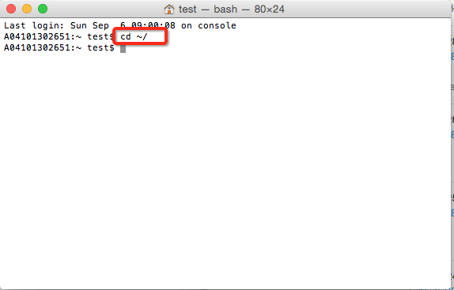

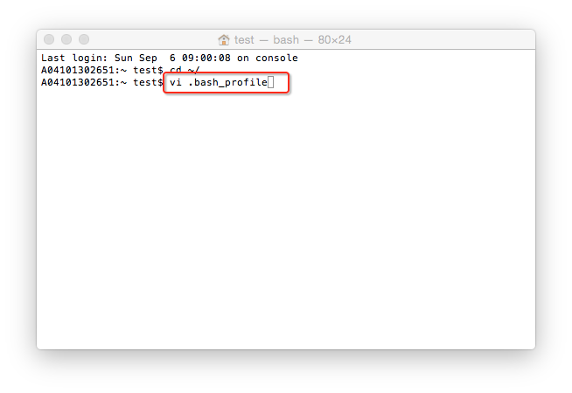2，然后输入：vi .bash_profile，回车进入vi编辑文档页面

然后在文件结尾加入如下两行：

                     export ANDROID_SDK_ROOT=

                     export NDK_ROOT=

在=的后面加入sdk和ndk的路径即可

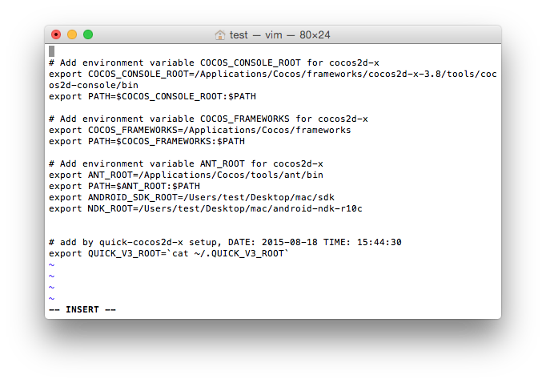

1. 保存退出，重启终端，即可完成安卓环境的配置

* Windows下环境配置

1，安装新版本visual studio

2，系统中有可用的浏览器（IE，chrome，firefox等任一种）

3，配置安卓开发环境

a）安装JDK，参照这个链接：<http://www.cnblogs.com/zhj5chengfeng/archive/2013/01/01/2841253.html>

b）下载NDK和安卓SDK并解压，然后设置ANDROID_SDK_ROOT和NDK_ROOT

右键计算机——》属性——》高级系统设置——》环境变量——》新建

变量值分别为sdk和ndk解压后的绝对路径

如下所示：

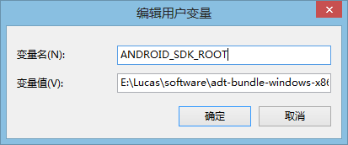

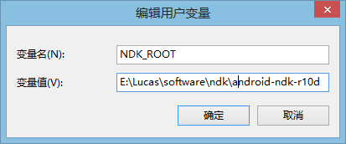

**二，Tests.zip包中的内容**

    zip 包中包含 cpp-tests, js-tests, lua-tests 三个工程。

**三，测试目的**

   zip 包中的测试工程可以在相应版本的 Framework 环境中编译运行。

**四，测试用例：**

1. Mac 平台测试

在终端执行如下命令：

    > cocos run -s TESTS_PATH/tests/cpp-tests -p ios

    > cocos run -s TESTS_PATH/tests/cpp-tests -p mac

    > cocos run -s TESTS_PATH/tests/cpp-tests -p android

    > cocos run -s TESTS_PATH/tests/js-tests -p ios

    > cocos run -s TESTS_PATH/tests/js-tests -p mac

    > cocos run -s TESTS_PATH/tests/js-tests -p android

    > cocos run -s TESTS_PATH/tests/js-tests -p web

    > cocos run -s TESTS_PATH/tests/lua-tests -p ios

    > cocos run -s TESTS_PATH/tests/lua-tests -p mac

    > cocos run -s TESTS_PATH/tests/lua-tests -p android

1. Windows 平台测试

在命令行执行如下命令：

    > cocos run -s TESTS_PATH/tests/cpp-tests -p android

    > cocos run -s TESTS_PATH/tests/cpp-tests -p win32

    > cocos run -s TESTS_PATH/tests/js-tests -p android

    > cocos run -s TESTS_PATH/tests/js-tests -p win32

    > cocos run -s TESTS_PATH/tests/js-tests -p web

    > cocos run -s TESTS_PATH/tests/lua-tests -p android

    > cocos run -s TESTS_PATH/tests/lua-tests -p win32

以上每一条命令都应该可以正常编译运行相应的测试例工程。

**五，Q&A**

1. Framework和Tests包不匹配会编译不通过
2. 2，无Framework，命令无法被执行